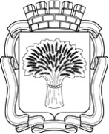

Российская Федерация
Администрация города Канска
Красноярского края
ПОСТАНОВЛЕНИЕ

13.03.2023 г. |  |  | № | 256

О внесении изменений в постановление администрации г. Канска от 04.10.2022 № 1127

В связи с дополнением исходных данных, руководствуясь ст. 30, 35 Устава города Канска, ПОСТАНОВЛЯЮ:
1. Внести в постановление администрации г. Канска от 04.10.2022 № 1127 (далее – Постановление) следующие изменения:
1.1. В пункте 1 слова «в границах земельного участка с кадастровым номером 24:51:0101004:3584» заменить словами «в границах земельных участков с кадастровыми номерами 24:51:0101004:3584, 24:51:0101004:3632»;
1.2. В пункте 4 слова «в границах земельного участка с кадастровым номером 24:51:0101004:3584» заменить словами «в границах земельных участков с кадастровыми номерами 24:51:0101004:3584, 24:51:0101004:3632»;
1.3. Приложение № 1 к Постановлению изложить в новой редакции согласно приложению № 1 к настоящему постановлению.
1.4. Приложение № 2 к Постановлению изложить в новой редакции согласно приложению № 2 к настоящему постановлению.
2.Ведущему специалисту отдела культуры администрации г. Канска (Нестеровой Н.А.) опубликовать настоящее постановление в периодическом печатном издании «Канский вестник» и разместить на официальном сайте муниципального образования город Канск в сети Интернет.
3.Управлению градостроительства администрации г. Канска в течение пяти рабочих дней со дня подписания настоящего постановления:
- направить копию постановления о внесении изменений в постановление администрации г. Канск от 04.10.2022 № 1127 в орган регистрации прав;
- направить копию постановления о внесении изменений в постановление администрации г. Канск от 04.10.2022 № 1127 в адрес АО «Красноярская региональная энергетическая компания»;
- направить копию постановления о внесении изменений в постановление администрации г. Канск от 04.10.2022 № 1127 правообладателям земельных участков;
4.Публичный сервитут считается установленным со дня внесения сведений о нем в Единый государственный реестр недвижимости.
5.Контроль за исполнением настоящего постановления возложить на Управление градостроительства администрации г. Канска.
6.Постановление вступает в силу со дня подписания.

Глава города Канска А.М. Береснев

Приложение №1
к постановлению
администрации г. Канска
от 13.03.2023 г. № 256
План границ публичного сервитута

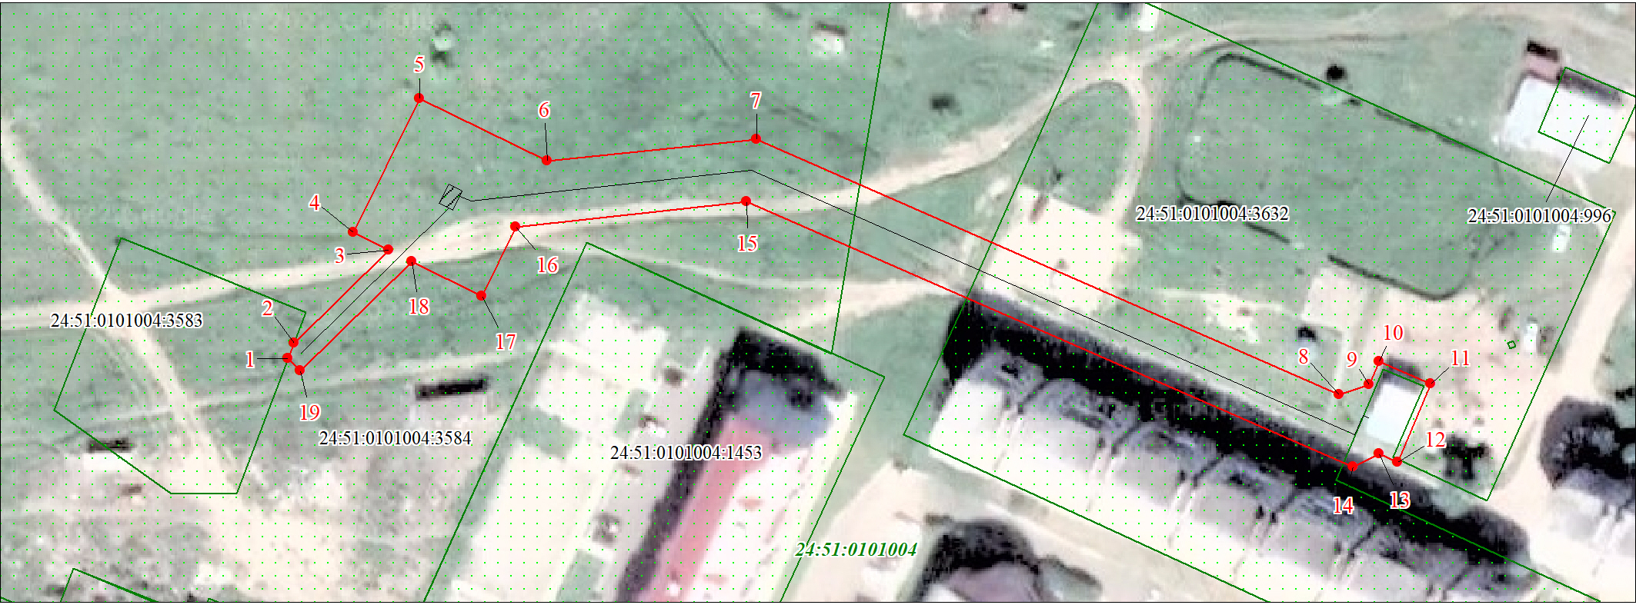
Масштаб 1:1000
Используемые условные знаки и обозначения:

 | Характерная точка границы публичного сервитута
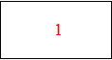 | Надписи номеров характерных точек границы публичного сервитута
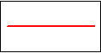 | Граница публичного сервитута
 | Граница кадастрового квартала
24:51:010 | Обозначение кадастрового квартала
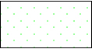 | Существующая часть границы, имеющиеся в ЕГРН сведения о которой достаточны для определения ее местоположения
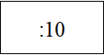 | Надписи кадастрового номера земельного участка
 | Проектируемая граница объекта капитального строительства

Приложение №2
к постановлению
администрации г. Канска
от 13.03.2023 г.№ 256

Расчет платы за установленный сервитут
по адресу: Красноярский край, г. Канск, мкр. Северо-Западный, з/у 1А.

№ | 1
1.Кадастровый номер квартала земельного участка | 24:51:0101004
2.Площадь публичного сервитута в границах земельного участка (кадастрового квартала), кв.м | 333
3. Кадастровая стоимость за 1 кв.м (средний показатель кадастровой стоимости земельных участков), руб. | 548,52
4.Сумма подлежащая оплате за установленный публичный сервитут по ставке 0,01%, за весь срок сервитута, руб. | 895,02

Расчет произведен в соответствии с приказом министерства экономики и регионального развития Красноярского края от 11.11.2022 № 5-н «Об утверждении результатов кадастровой стоимости земельных участков, расположенных на территории Красноярского края»;
Приложение № 2: «средний уровень кадастровой стоимости земельных участков по муниципальному району, городскому округу, муниципальному округу Красноярского края»; Сегмент 6 «производственная деятельность».

